Муниципальное дошкольное образовательное учреждение
«Суксунский детский сад Улыбка»

Встреча с родителями
на тему «Роль отца в воспитании ребенка»
во 2 младшей группе «Сказка»

Воспитатель:
Ярушина Татьяна Николаевна

П. Суксун
Март 2021 год

Цель: информирование родителей (отцов) в вопросах их влияния на социально-личностное развитие дошкольников
Задачи:
1) Создать условия для активного взаимодействия отцов работать в группах
2) Познакомить родителей (отцов) с играми, которые можно организовать с детьми дошкольниками дома
3) Обеспечить родителей рекомендациями, советами по воспитанию дочки и сына
Материал и оборудование: Столы, стулья, 2 ватмана, мяч, листы бумаги для игр, фломастеры, маркеры, листы бумаги А4 и А5, карточки с изображением мальчика и девочки, цифр 1 и 2, кружки для рефлексии (желтые, зелёные, красные), схемы для оригами, листы бумаги для игры «Веселые треугольники».
План проведения:
I. Мотивационный этап
- вступление. Приветствие родителей
II. Диагностический этап
- анкета для отцов «Папы о детях»
Ш. Основной этап:
- анализ ответов детей «За что ты любишь своего папу?»;
- упражнение «Мой ребенок любит…»;
- упражнение по группам «Какие качества прививает отец сыну и дочке»;
- обсуждение педагогических ситуаций
- упражнение для работы по группам «Досуг с дочкой и сыном»
- игры с отцами
IV. Заключительный этап
- рефлексия
- чтение стихотворения о папе;
- памятки для отцов «Роль отцов в воспитании детей »

Ход родительского собрания
Мотивационный этап
Звучит песня: « Папа может, папа может всё, что угодно…»
- Добрый вечер уважаемые, родители! Спасибо всем, что нашли время посетить наше дошкольное учреждение. Тема нашего собрания: « Роль отца в воспитании ребенка».
- Сегодня мы поговорим о роли отца в семье. Отец! Какое это гордое звание. В нём всё и сердечная доброта, и ласка, и мужская сила, и справедливость. И, конечно, любовь к жене, к детям. Как хочется, чтобы каждый отец, услышав эти слова, понял, как он нужен своему ребёнку, своей семье, чтобы собственным примером, участием в детской судьбе, завоевал уважение и привязанность своих детей.
В нашей жизни есть много вещей, которые приходят и уходят. Можно купить вещь и спустя некоторое время продать её. Можно сделать карьеру и разрушить её. Всё в нашей жизни приходит и уходит. Но есть вещи, которые невозможно изменить. И с рождением ребёнка Вы понимаете, что Я папа – это навсегда! Вы можете быть разным папой – добрым или плохим, хорошим или невнимательным, отзывчивым или забывчивым и ещё много и много каким….
Но то, что Вы отец этого маленького человечка, это уже навсегда.
Диагностический этап
1. Анкета для отцов «Папы о детях»
- Уважаемые родители, сейчас, мы с вами узнаем, насколько хорошо вы знаете своих детей! Хочу предложить вам заполнить анкету. А в конце я выдам ответы ваших детей, на эти вопросы. Результаты не будут озвучены, их увидите только вы.
-А теперь взгляните на ответы ваших детей, насколько они совпали. (Раздаю анкеты с ответами детей).

Основной этап
2. Анализ ответов детей «За что ты любишь своего папу?»
- За несколько дней до собрания я побеседовала с детьми, по самым различным вопросам, один из них звучал так: « За что ты любишь своего папу?» А сейчас послушайте, что дети говорят о папах.
-Мы с вами увидели, что большинство детей любят папу, за то, что он добрый, весёлый, любит играть. В свободное время отцы стараются быть вместе со своим ребенком, но не всегда у некоторых это получается. Почти все дети сказали, что когда я вырасту, я буду самым добрым, весёлым и заботливым папой. Не все дети отмечают, что папа уделяет им внимание, детям хотелось бы, чтоб отец ходил с ними гулять, играл, проводил время.

3. Упражнение «Мой ребенок любит…»
- Поскольку дети любят играть, давайте и мы с вами поиграем. Каждый из вас расскажет, что любит его ребенок. Предлагаю вам встать в круг, и, передавая мяч друг другу, рассказать, что же любит ваш ребенок.
- Будет замечательно, если каждый из вас назовет, как можно больше любимых занятий ребенка. Мой ребенок любит играть…и т.д.
- Очень радостно то, что большинство детей любит рисовать, петь, плавать, собирать мозаику и т.д. Мы теперь знаем, во что любят играть наши дети.

4. Упражнение «Подумайте, какие качества прививает отец сыну и дочке».
- Уважаемы родители, сейчас мы выполним с вами упражнение. Я вам раздам карточки, на некоторых будет изображен мальчик это первая группа, на некоторых девочка это вторая группа. В течение 3 минут подумать над вопросом:
- 1-я группа - "Какие качества прививает отец сыну";
- 2-я группа - "Какие качества прививает отец дочери".
(Обсуждаются в группах, затем результаты с помощью мозгового штурма представляются всем.)
-Итак, попрошу озвучить результаты первой группы. Какие качества прививает отец сыну:
• мужское достоинство;
• рыцарское отношение к женщине;
• умение брать на себя ответственность;
• способность к труду и т.д.
и множество других качеств, присущих настоящему мужчине.
-Попрошу озвучить результаты второй подгруппы. Какие качества прививает отец дочери:
• гармоничность;
• уверенность в себе;
• женское достоинство;
• интуитивно дочь выбирает себе партнёра такого же, как отец. Папа является прообразом мужа
- В воспитании сына отцу принадлежит особая роль. Значимость личности отца, прежде всего, в том, что для сына он представляет эталон мужчины. Мальчик перенимает от отца мужественные черты, учится мужскому достоинству, рыцарству, умение брать на себя ответственность, способность к труду и множество других качеств, присущих настоящему мужчине.
В развитии девочки отец играет другую, не менее важную роль. Девочка не подражает отцу, но его одобрение придает ей уверенность в себе. Учась ценить в отце те качества, которые делают его настоящим мужчиной, девочка готовится выйти в большой мир, наполовину состоящим из мужчин. Интуитивно дочь выбирает себе партнера такого же, как отец. Папа является прообразом мужа.

5. Обсуждение педагогических ситуаций
-Сейчас, уважаемые родители, хотелось бы обсудить с вами некоторые педагогические ситуации.
1 ситуация (читает отец)
Отец кричит сыну: «Куда прешься весь в снегу? Мама только помыла пол… Вернись, говорю! ». Сын обиделся. Он сам увидел лужи на чистом полу, но так торопился к родителям, хотел рассказать, какую снежную бабу слепил во дворе. Надо ли было кричать на ребенка? Как стоило бы повести себя отцу в данной ситуации?
- Один ребенок поймет ошибку, если взять его за руку, молча вывести из кухни, чтобы отряхнуть с ног капли уличной влаги. Другому нужно спокойным голосом сделать замечание. Третьего поучите в шутливой форме. На каждый случай, учитывая индивидуальность ребенка. В разговоре с ребенком исключите грубость, резкие жесты, приказной тон. Иначе все это вызовет протест и ответную грубость.
2 ситуация (читает другой отец)
Отец ведет из садика ребенка. «Ну как дела? Что было на обед? Чем занимался? Как себя вел? » - задаёт вопросы отец.
Как вы оцениваете эту беседу? Верно, ли отец повел разговор с ребенком? Есть ли у вас трудности в общении? Какие?
-Ребенок должен сам заговорить о себе, приоткрыть свои сокровенные мысли и тайны, задать беспокоящие вопросы. Говорите с ним обо всем: о семейных проблемах, планах проведения выходного дня, о последнем хоккейном матче. Не думайте, что ваш ребенок мал и ничего не поймет. Поймет, но только по – своему. Главное, что он почувствует, что вы откровенны, обращаетесь к нему, как ко взрослому. Чаще обращайтесь к ребенку с вопросами: что нового произошло за день? Во что играли? Кто выиграл? Как ты думаешь, у тебя хороший друг? Почему? Как бы ты поступил на моем месте?
Стоит выбрать соответствующий прием, но исключить грубость, резкие жесты, приказной тон. Иначе это все вызовет протест и ответную реакцию и грубость.

6. Задание в группах «Досуг с дочкой и сыном»
- Дороги родители (папы) предлагаю вам разделиться на две группы. Я вам раздам карточки, на некоторых будет написана цифра 1 это первая группа, на некоторых цифра 2 это вторая группа.
Каждая группа будет придумывать интересные идеи по организации досуга с ребенком. У каждой группы будет маркер и лист бумаги. Это может быть в виде рисунка, схемы или просто фраз.
1 группа - подумает и выделит интересные идеи, как можно организовать досуг с дочкой, во что можно поиграть с ней, куда можно сходить, что можно придумать интересного, необычного.
2 группа - подумает и выделит интересные идеи, как можно организовать досуг с сыном, во что можно поиграть с ним, куда можно сходить, что можно придумать интересного, необычного.
-Итак, хочется узнать и послушать, какие же идеи досуга с дочкой выделила 1 группа:
Покататься на велосипеде и поесть мороженое; сходить в кино, сходить в книжный магазин или библиотеку; поиграть в куклы, собирать пазлы; сходить в парк аттракционов; порисовать на асфальте мелками
- Какие идеи выделила 2 группа?
Рассмотреть инструменты папы; показать сыну папину работу; поиграть в футбол, хоккей; собирать конструктор, поиграть в машинки, сходить на рыбалку
- Приближаются выходные, как вы их проведете с детьми?
-Посмотрите, сколько много вы придумали замечательных идей досуга с ребенком. Они все по - своему хороши, главное как можно чаще проводить время вместе.

7. Практикум. Игры с отцами
-Расскажите, пожалуйста, в какие игры вы играете дома с детьми? Давайте мы с вами поиграем в игру «Весёлые треугольники», это игра развивает наглядно – образное мышление, воображение у ребенка. В эту игру вы можете поиграть в выходные дни, но сначала нам нужно изготовить материал.
- Квадратный лист бумаги разрежьте на восемь равнобедренных треугольников и составьте узоры по замыслу. Правила работы с треугольниками: использовать все треугольники; их можно только прикладывать друг к другу.
-Сейчас мы с вами будем выполнять оригами «Собака и кошка». Складывание бумаги прекрасно развивает мелкую моторику, ведь при сворачивании листов улучшается координация пальцев. Это поможет в развитии речи и при обучении письму.
К самым простым относятся фигурки животных. Ребенок учится узнавать образы, ему интересно играть с такими зверятами. Им можно нарисовать глазки, носик, ротик, усики, разукрасить карандашами, собрать коллекцию из персонажей сказки или из домашних животных, диких, морских, африканских и т.д.
Например, чтобы сделать собаку нужно:
(вывешивается схема складывания бумаги)
1. Сложить квадратный лист по диагонали;
2. Из боковых уголков сформировать висячие ушки, а из нижнего – мордочку.
3. Теперь можно нарисовать или приклеить носик и глазки.
- Сделать кошку так же просто, как и собаку. Только уши нужно загнуть посильнее, ведь мордочка животного будет на другой стороне.
- Такие игры и занятия можно провести дома с ребенком, им обязательно понравится придумывать и фантазировать.

Заключительный этап. Рефлексия
-Уважаемые родители, мне очень хочется прочитать вам стихотворения о папе.
Папа, ты самый хороший на свете,
Лучший отец на огромной планете!
Как я тобой восхищаюсь, горжусь!
Крепко за дружбу и руку держусь!
Пусть иногда ты бываешь суров.
Значит, так надо! Всегда будь здоров!
Пусть твоя жизнь будет светлой, красивой,
Солнечной, яркой и очень счастливой!
Мне папа приносит игрушки, конфеты,
Но папу люблю я совсем не за это.
Весёлые песни он мне напевает,
Нам скучно вдвоём никогда не бывает!
Хочу похожим быть на папу,
Во всём хочу как папа стать.
Как он – носить костюм и шляпу,
Ходить, смотреть и даже спать.
Быть сильным, умным, не лениться.
И делать всё, как он на пять!
И не забыть еще, жениться!
И… нашу маму в жёны взять.
Мой папа находчивый, умный и смелый,
Ему по плечу даже сложное дело.
Мой папа весёлый,
Но строгий и честный.
С ним книжки читать и играть интересно.
- Уважаемые папы! Давайте воспитывать наших детей не столько словами и подарками, сколько примером, достойным всяческого подражания. Во многих семьях дети всё больше и больше ощущают нехватку отцовской заботы, общения с отцом. Папа занят на работе. Проходят месяцы, годы и папа даже не заметил, как выросли дети.
- Я очень признательна всем, кто нашёл время дня прийти в детский сад на наше родительское собрание.

Рефлексия
-Дорогие родители, я предлагаю вам оценить продуктивность нашей встречи и выложить перед собой тот цвет светофора, который говорит о вашем впечатлении от родительского собрания.
Красный – родительское собрание прошло скучно, не понравилось, не оставило никаких положительных эмоций.
Жёлтый – понравилось, но не всё, было интересно.
Зелёный – понравилось, поучительно, интересно.
-Удачи вам. Будьте самым лучшим в мире Папой. Желаем успехов в воспитании. Дарим вам памятки «Роль отца в воспитании детей».

Приложение 1
Анкета для отцов «Папы о детях».
1. Цвет глаз вашего ребенка?
2. Любимое блюдо?
3. Любимый цвет?
4. Любимая игрушка?
5. Любимый мультфильм?
6. Ваш ребенок любит, когда его называют…

Анкета для детей «Всё обо мне»
1. Какого цвета у тебя глаза?
2. Твоё любимое блюдо?
3. Твой любимый цвет?
4. Твоя любимая игрушка?
5. Твой любимый мультфильм?
6. Ты любишь, когда тебя называют…

Приложение 2
Схемы для оригами
«Кошечка»
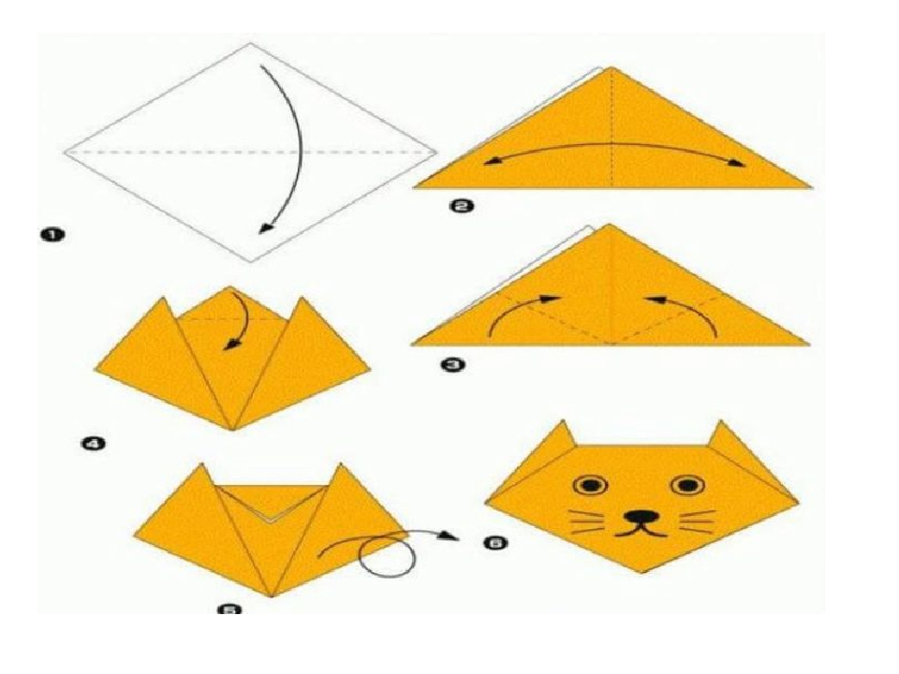

«Собачка»

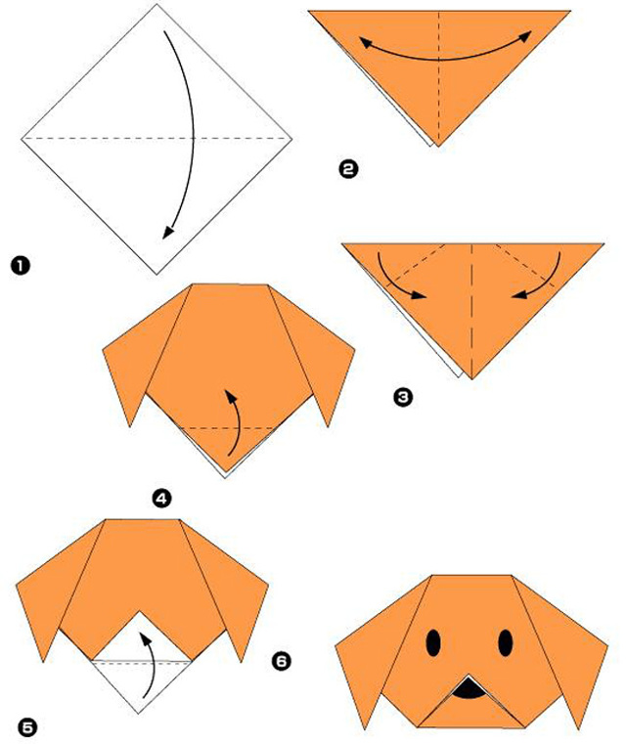

Приложение 3
